Говь сүмбэр аймгийн Биеийн тамир, спортын газрын 2021 оны 6 сард зохион байгуулсан үйл ажиллагааны тайлан

2021.06.21 Чойр
Удирдлага, зохион байгуулалтын хүрээнд:
Аймгийн Засаг даргын 2021 оны 06 дугаар сарын 17-ны өдрийн А/172 дугаар захирамжаар гамшгаас хамгаалах өндөржүүлсэн бэлэн байдлын 3 дугаар зэрэг (Улбар шар түвшинд)-т шилжстэй холбогдуулан Биеийн тамир, спортын газарын спорт заал, Усан спорт сургалтын төвийн үйл ажиллагаа түр хаагдаж байна. биеийн тамир спортын газар халдвар хамгаалалтын дэглэмээ баримтлан байгууллагын үйл ажиллагааг тасарлтгүй хэвийн явуулах нөхцөлийг бүрдүүлж ажилтан албан хаагчдыг ажлын байранд 30/70 харьцаагаар ажиллаж байна.
Байгууллагын 2021 оны хагас жилийн үйл ажиллагааны тайлан мэдээг нийгмийн бодлогын хэлтэст хүргүүлэв.
Шинээр дартс, билльярдын салбар холбоо үүсгэн байгуулагдаж хамтран ажиллах гэрээ байгууллаа.
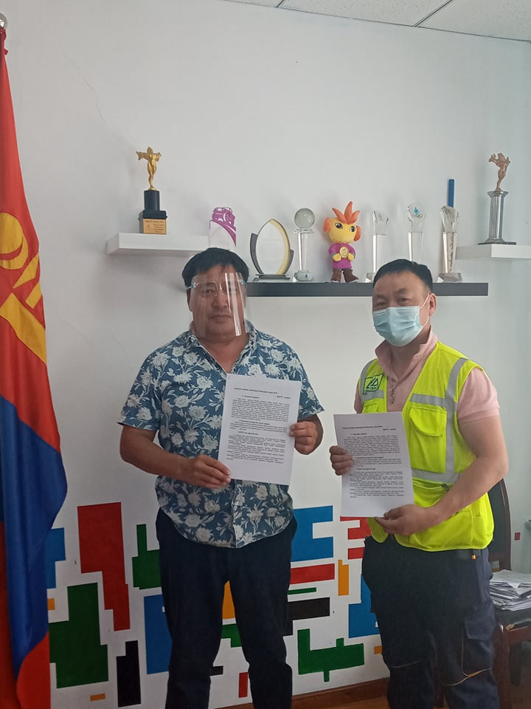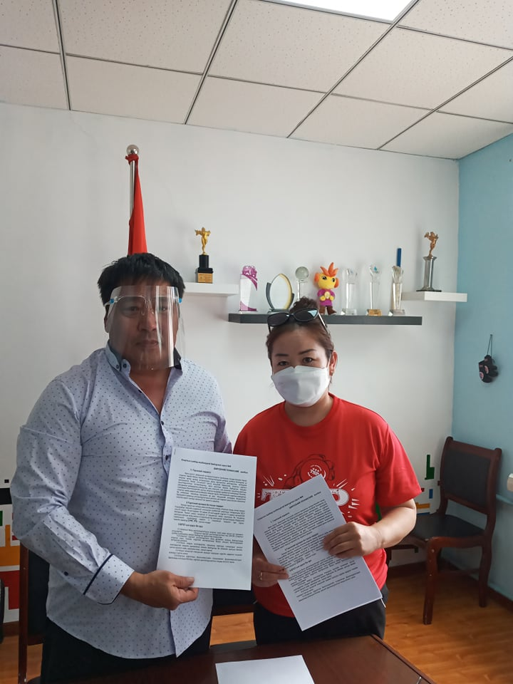
Нийтийн биеийн тамирын идэвхтэй үйл ажиллагаа
2019 оны 05 дугаар сарын 08-ны өдрийн “Спортын хамтлаг байгуулах тухай” А/184 дугаар захирамжийн хэрэгжилтийг эрчимжүүлэх, хорио цээрийн дэглэмийн үед ажлын байранд дасгал хөдөлгөөнөөр дархлаагаа дэмжин өдөр бүр 30 минут дасгал хөдөлгөөн хийж хэвшүүлэх, аж ахуйн нэгж байгууллагын удирдлагын манлайллыг биеийн тамирт чиглүүлэх Үлгэрлэлийг өөрөөсөө “30 минут X 365” жилийн аяны арга хэмжээг зохион байгуулан үргэлжилж байна.
1 дүгээр улирлын байдлаар удирдамж, спортын хэрэглэлийг 43 байгууллагад тарааж, 4 байгууллага Спортын хамтлаг байгуулж, 43 байгууллагын 437 албан хаагчийн биеийн жингийн индексээ тодорхойлон, дасгал хөдөлгөөнийг тогтмол хийж хэвшээд байна.
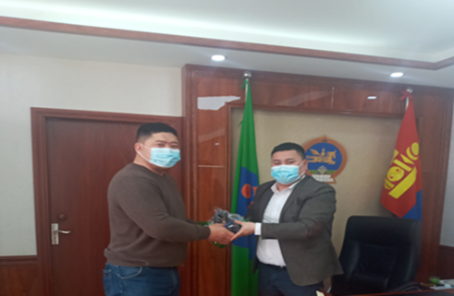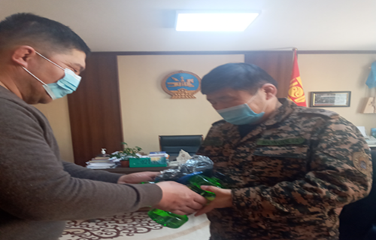
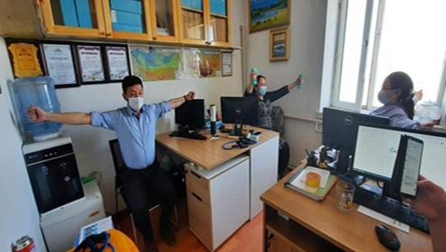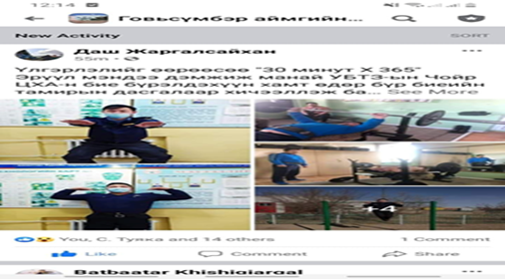

Засгийн газрын тохируулагч агентлагч биеийн тамир спортын улсын хорооноос зохион байгуулж байгаа “ДАСГАЛ ХӨДӨЛГӨӨН ХИЙЦГЭЭЕ” идэвхтэй хөдөлгөөнийг дэмжих сарын аяныг 2021 оны 06 дугаар сарын 02-ноос 06 дугаар сарын 30-ны өдөр хүртэл үргэжилнэ. Нээлтийн ажиллагаа 06 сарын 02-ны 11цагт Цэргийн алдарын хөшөөний гадна талбайгаас Зүүн бүсээ төлөөлж Говьсүмбэр аймгаас цахимаар шууд дамжууллаа. “ДАСГАЛ ХӨДӨЛГӨӨНӨӨ ХИЙЦГЭЭЕ” сарын аяны хүрээнд “Алхах-гүйх-Дугуй” үйл ажиллагаа өрнөж байна.
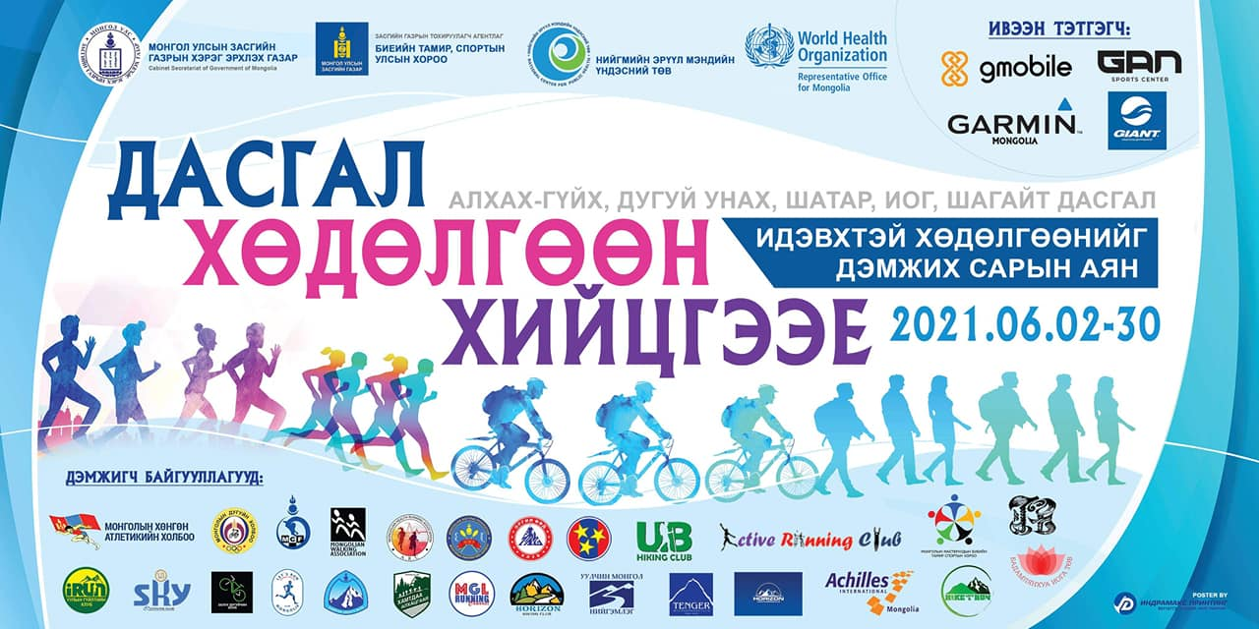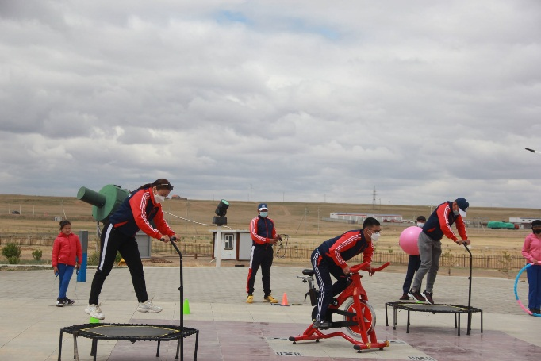
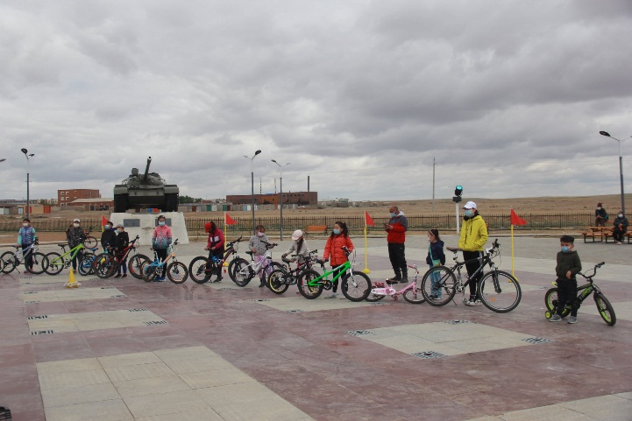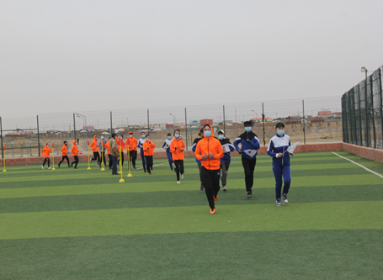
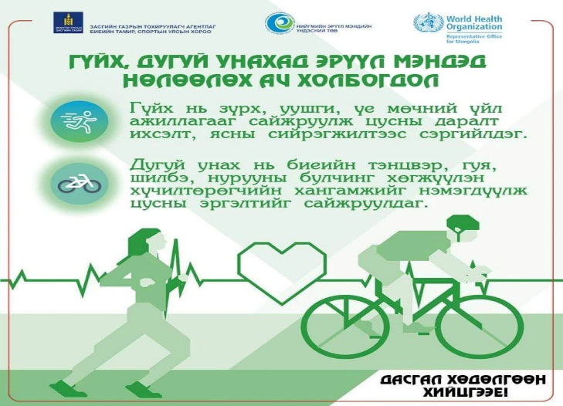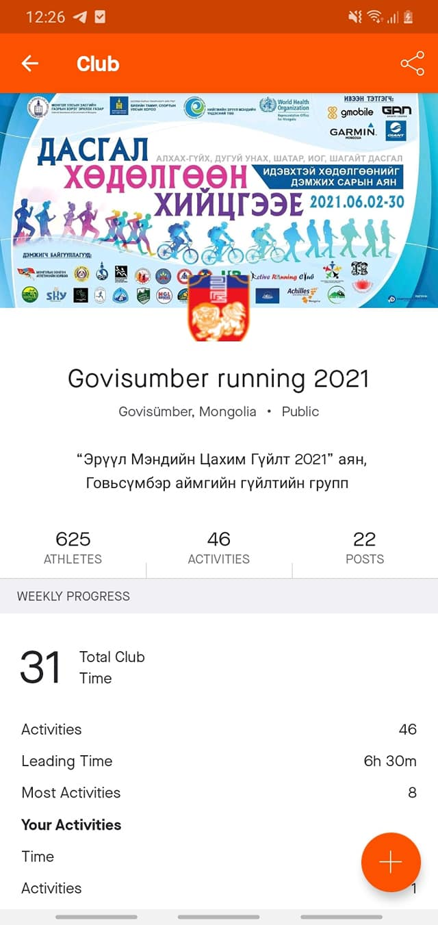

“Дасгал хөдөлгөөнөө хийцгээе” сарын аяны хүрээнд алхалт-гүйлтийг өглөө бүр халдвар хамгааллын дэглэмийг сахин иргэд, албан байгууллагууд оролцож байна.
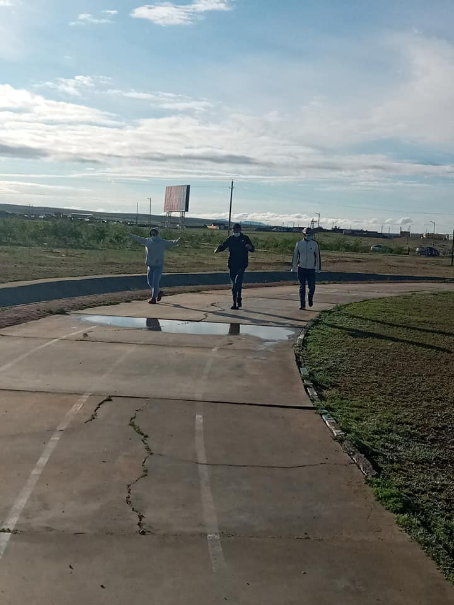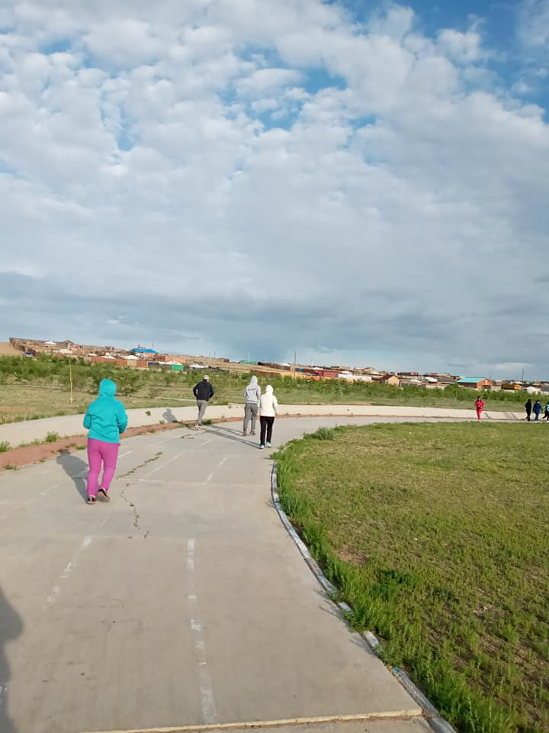
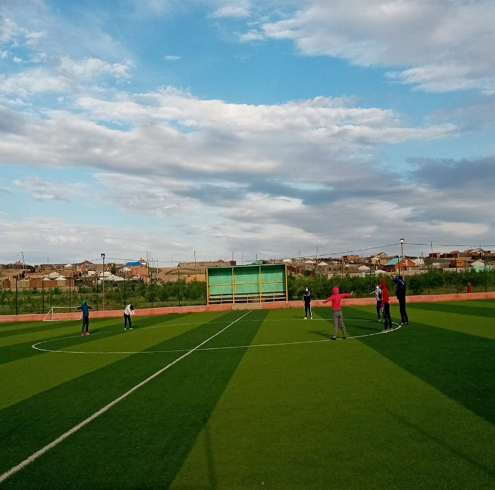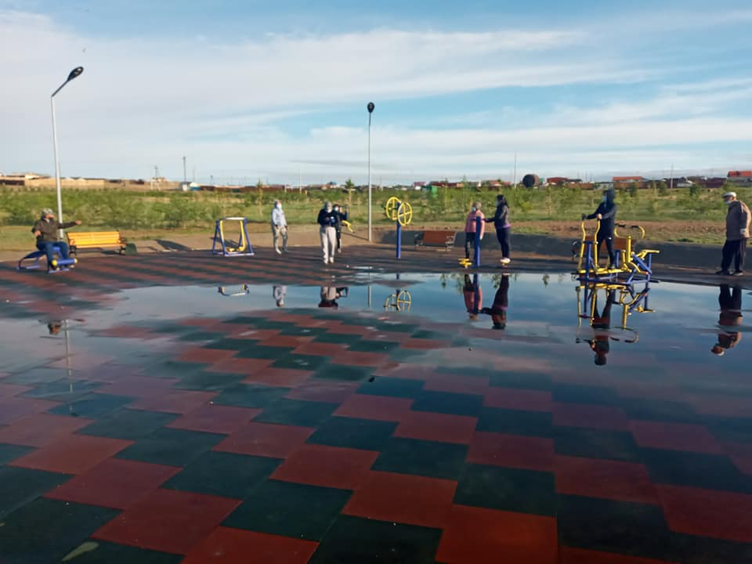
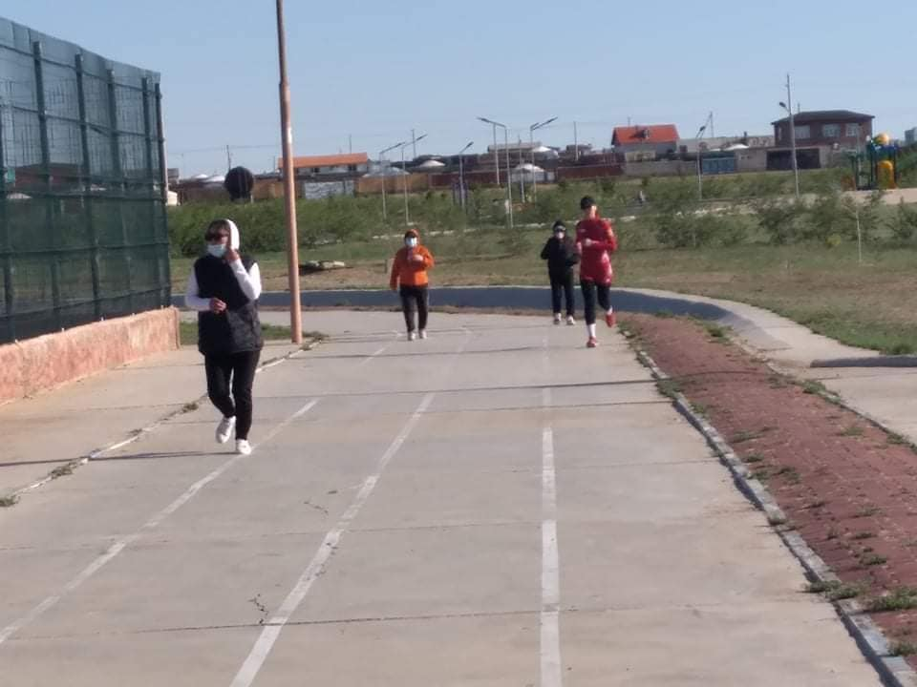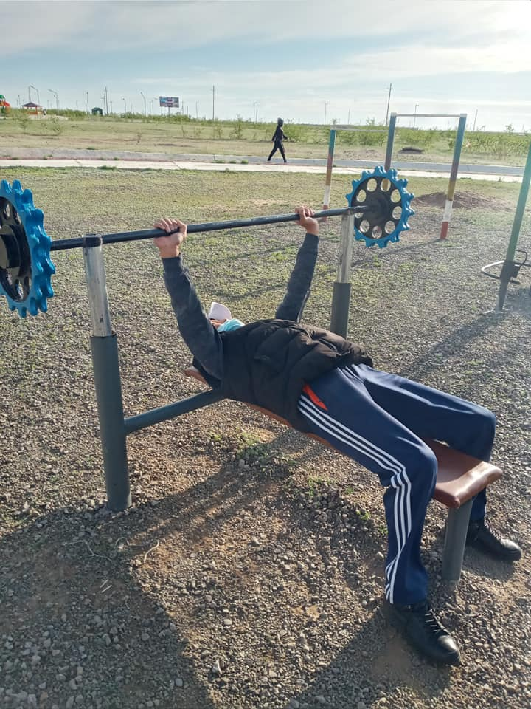

“ИОГООР ДАРХЛААГАА ДЭМЖИЦГЭЭЕ” (цуврал хичээл)
Дасгал хөдөлгөөнөө хийцгээе сарын аяны хүрээнд зохион байгуулагдах сургалтуудын нэг болох “Иогоор хичээллэе” видео хичээлийг БТСУХорооноос цувралаар хүргэж байгаа билээ.
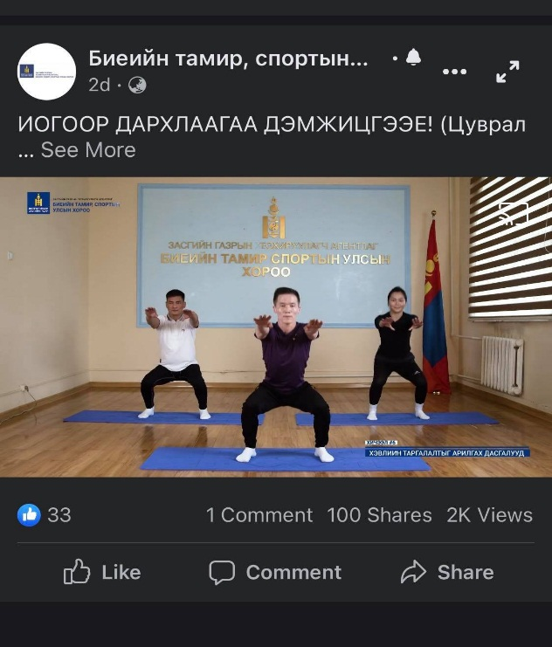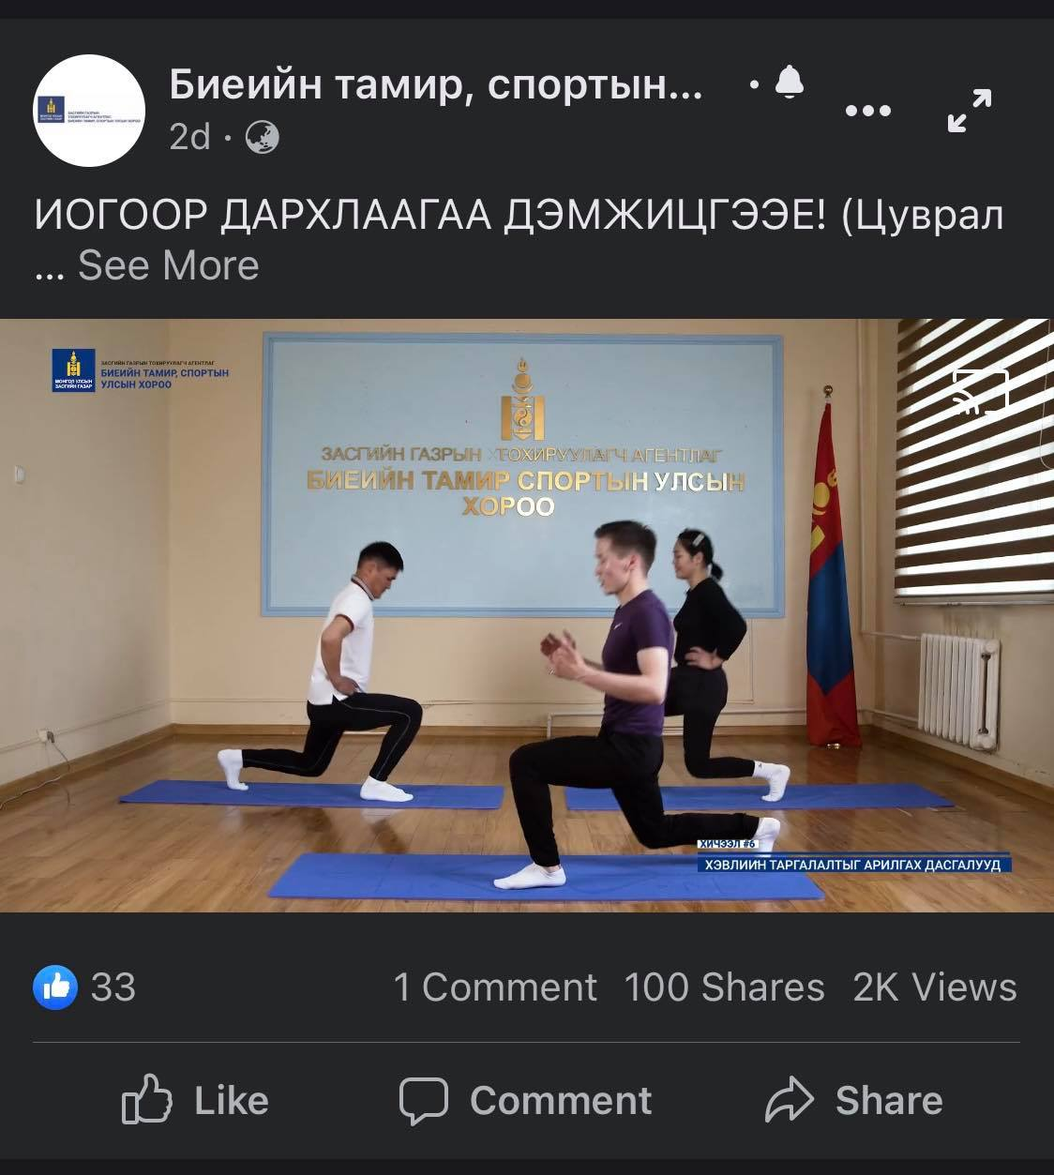
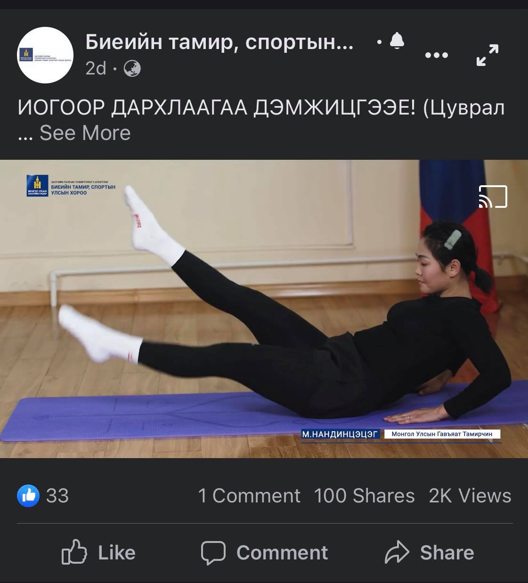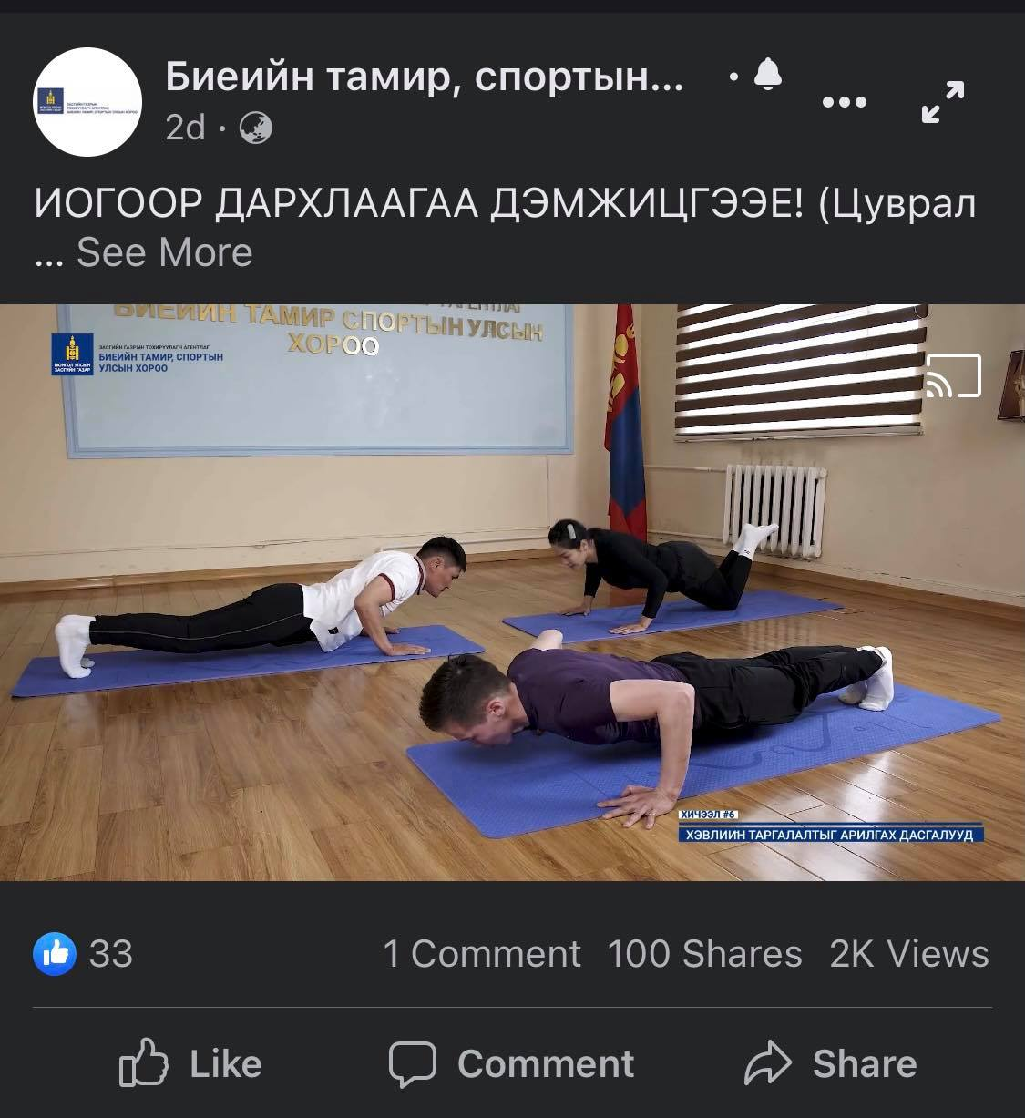
“Үндэсний шагайт тоглоомоор оюун ухаан, бие бялдраа хөгжүүлэе” (цуврал хичээл)
“Дасгал хөдөлгөөнөө хийцгээе” сарын аяны хүрээнд кохион байгуулагдаж буй сургалтуудын нэг болох “Шагайтдасгал” цахим хичээлийг БТСУХорооноос цувралаар хүргэж байна. Шагайт дасгалын цахим хичээлийг Үндэсний уламжлалт тоглоом наадгайг дасгал хөдөлгөөнтэй хослуулан, хөдөлгөөнөөр дархлаагаа дэмжицгээе.
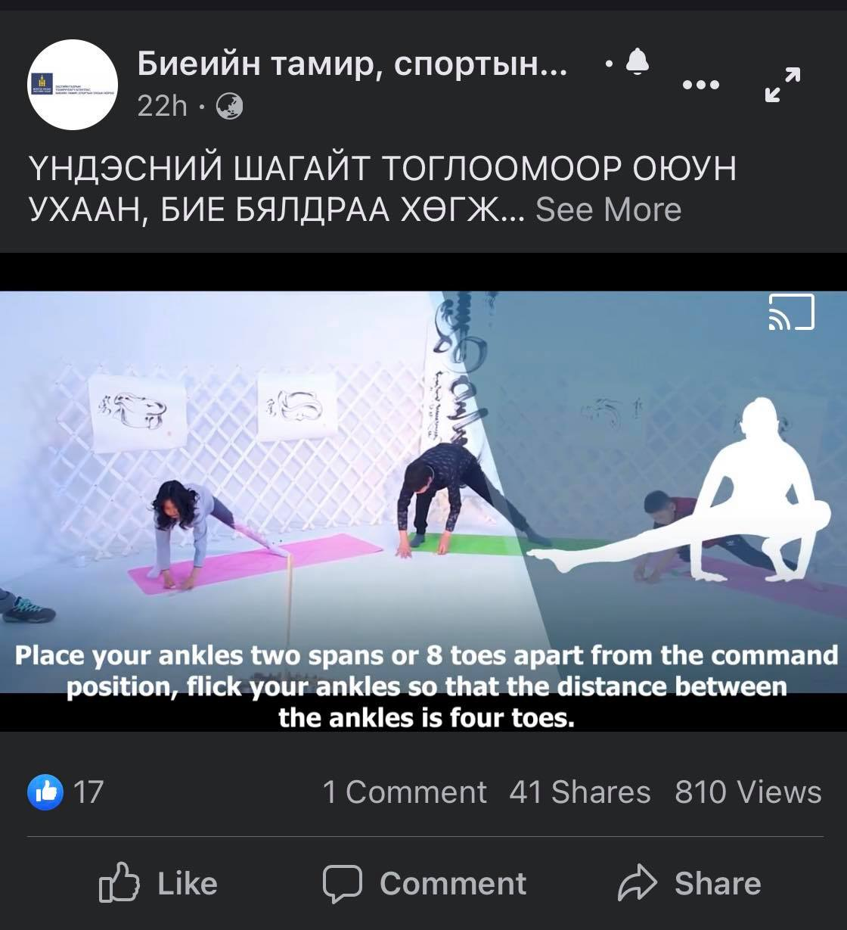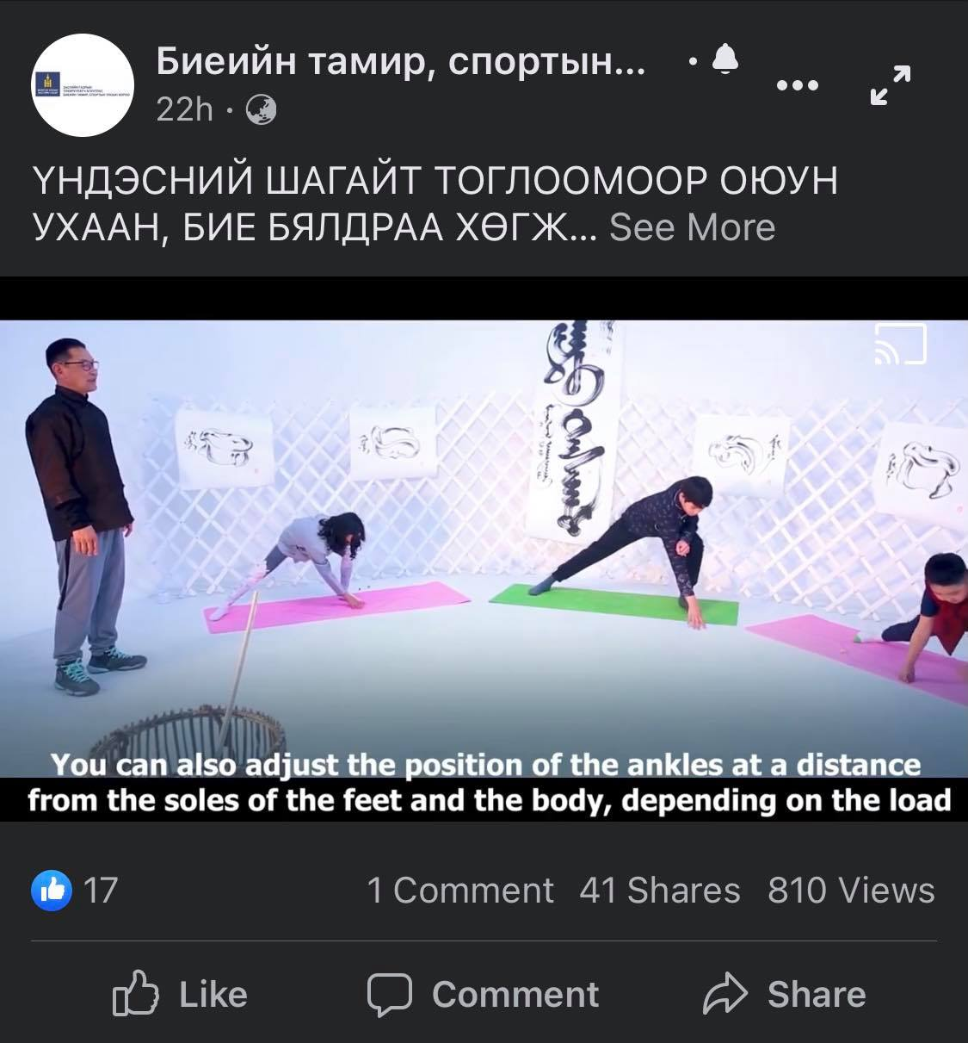
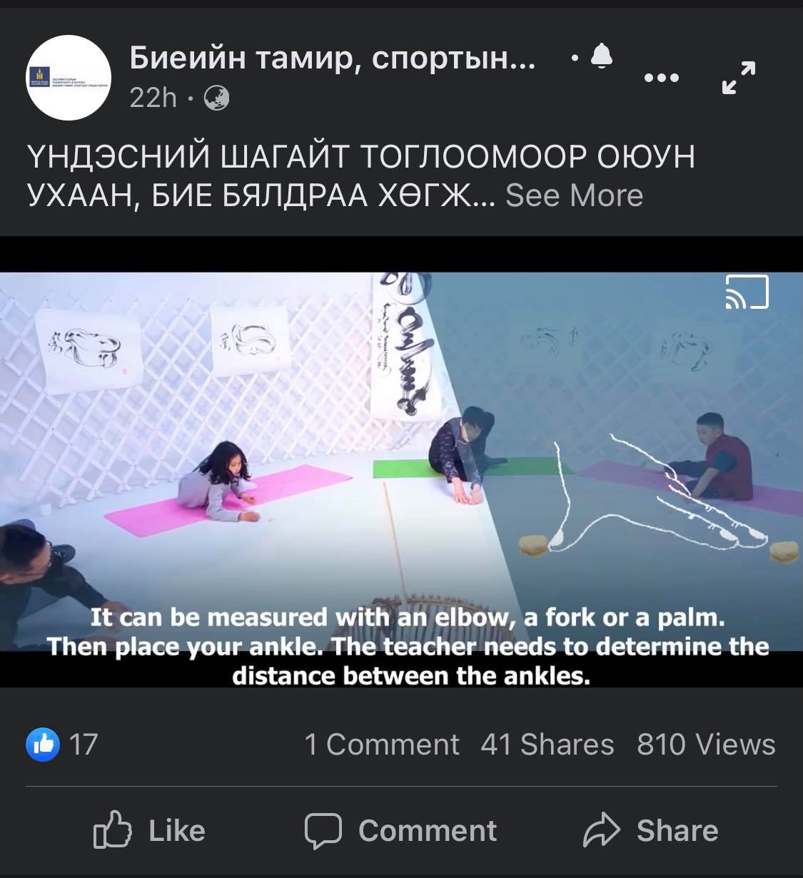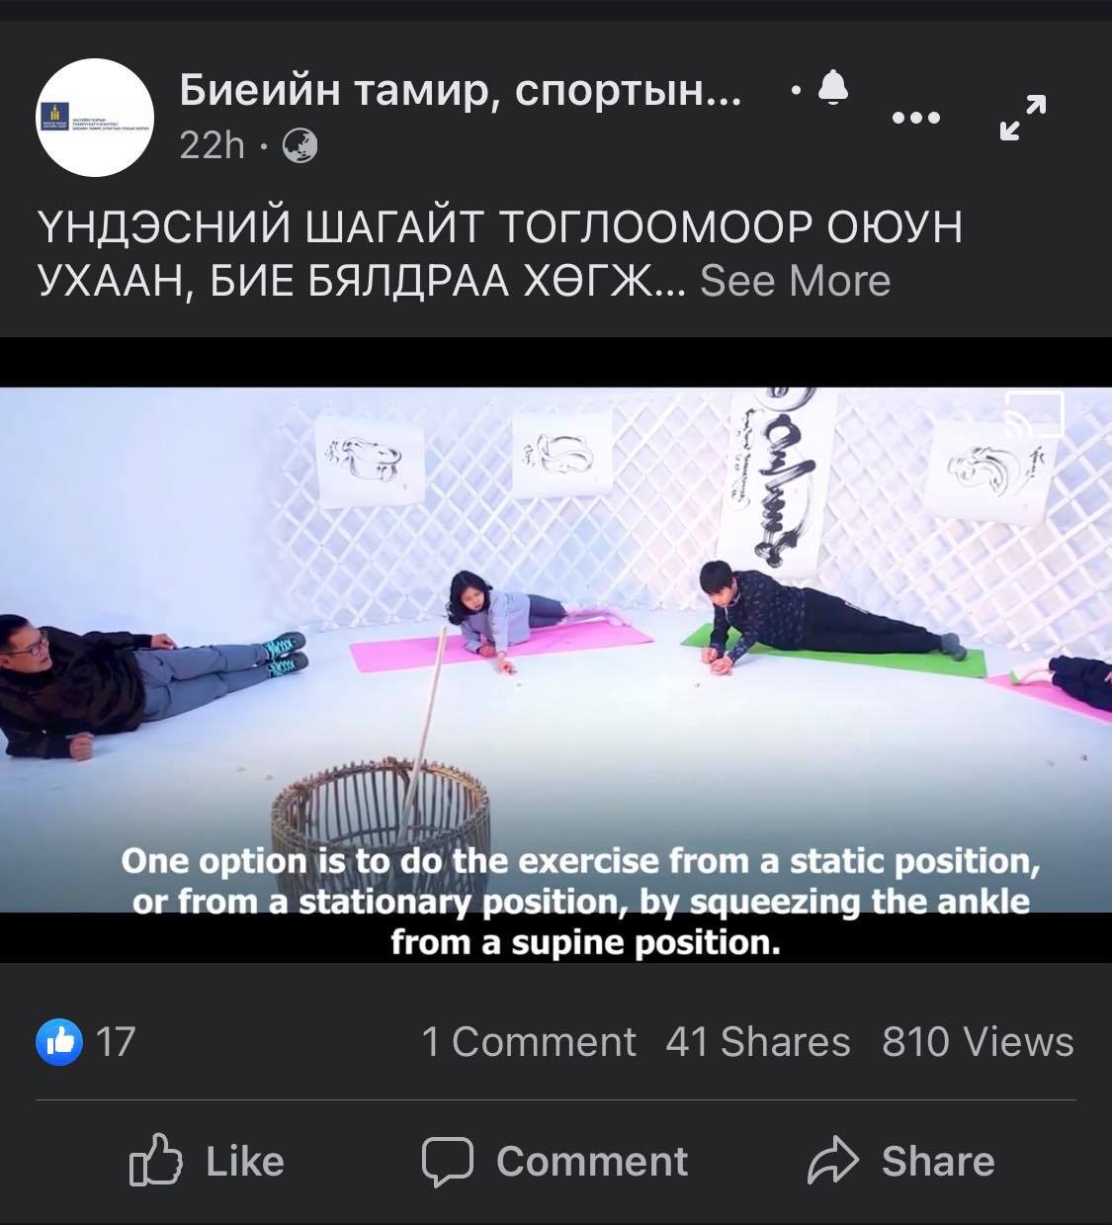
Улс орон даяар "ДАСГАЛ ХӨДӨЛГӨӨН ХИЙЦГЭЭЕ'' идэвхтэй хөдөлгөөнийг дэмжих сарын аян 2021 оны 06 дугаар сарын 02-30-ны өдрийн хооронд цахим хэлбэрээр зохион байгуулагдаж эхлээд байгаа билээ.
Тус аяны хүрээнд Биеийн тамир спортын газараас - Гэр бүл хүүхэд залуучуудын хөгжлийн газартай хамтран хүүхэд багачуудын дунд ГАР ЗУРАГ, ШҮЛЭГ-ийн уралдааныг цахимаар зохион байгуулж байна. Үүнд:
1. 6-9 нас: ''Миний аав тамирчин'', ''Би тамирчин болно'' сэдэвтэй гар зургийн уралдаан
2, 10-12 нас: ''Миний дуртай спорт'' ''Миний гэр бүл тамирчин'' сэдэвтэй гар зургийн уралдаан
3, 13-15 нас: ''Дасгал хөдөлгөөн миний амьдралд'', ''Дасгал хөдөлгөөнөөр дархлаагаа дэмжье'' сэдэвтэй гар зураг, шүлгийн уралдааныг тус тус зарлаж байна.
Тавигдах шаардлага: Хүүхэд өөрийн уран сэтгэмжийн хүрээнд гараар бичиж, зурсан байх
Бүтээлийг цаасан дээр усан будаг, гуаш, өнгийн харандаа, өнгийн будаг балын харандаа зэрэг зургийн хэрэгсэл ашиглан зурах, цаасны хэмжээ шаардахгүй.
Зургийн ар талд Овог нэр, насаа бичих
Хугацаа: 2021.06.08-2021.06.29 өдөр хүртэл
Бүтээл хүлээн авах хаяг: /Говьсүмбэр Аймгийн гбхзхг/ фэйсбүүк хуудсаар дамжуулан хүлээн авна.
Шагнал: Идэвхтэй оролцсон хүүхэд багачуудыг Батламж, дурсгалын зүйл, мөнгөн шагналаар шагнаж урамшуулна.

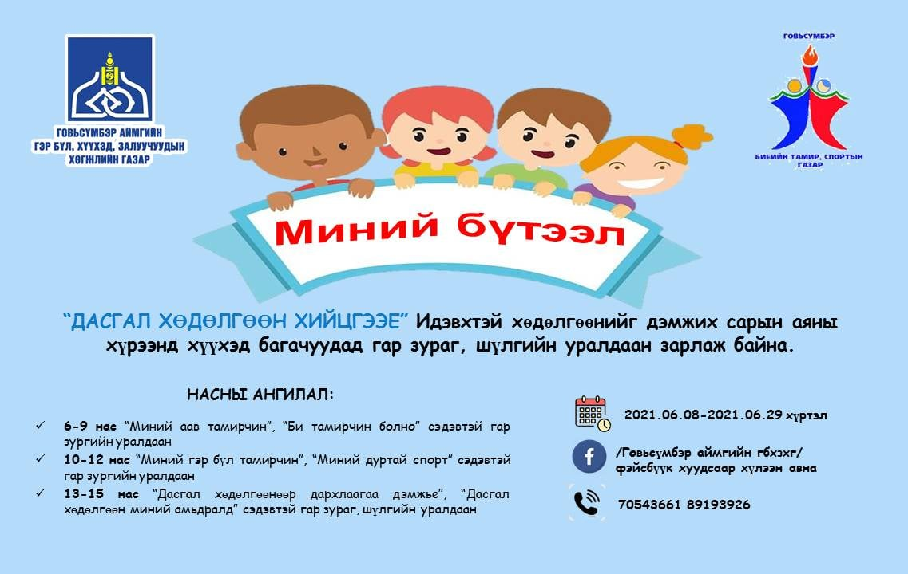
Нийтийн эрүүл мэндийг дэмжих жилийн аяны хүрээнд Сүмбэр гарден цэцэрлэгт хүрээлэнд 15-аас дээш насны иргэдэд зориулсан задгай фитнессийг бий болголоо.
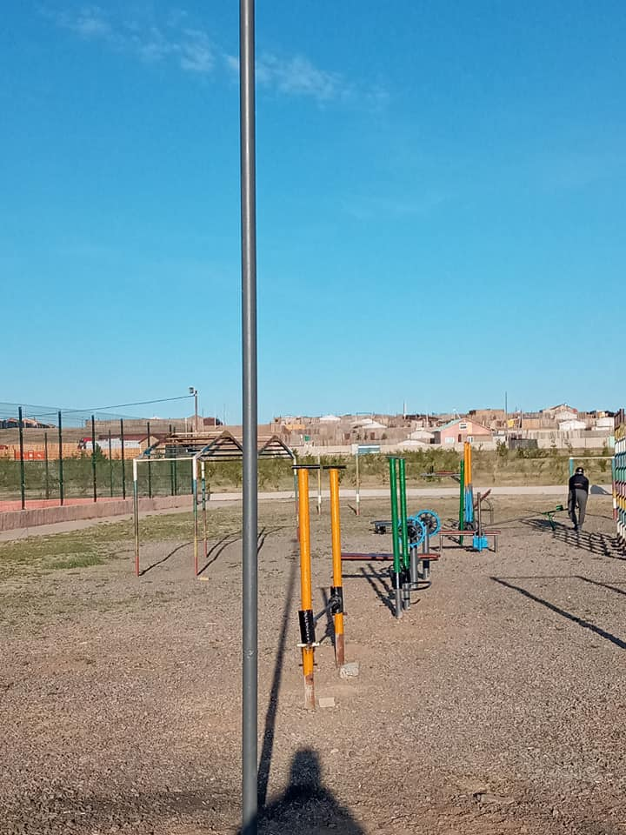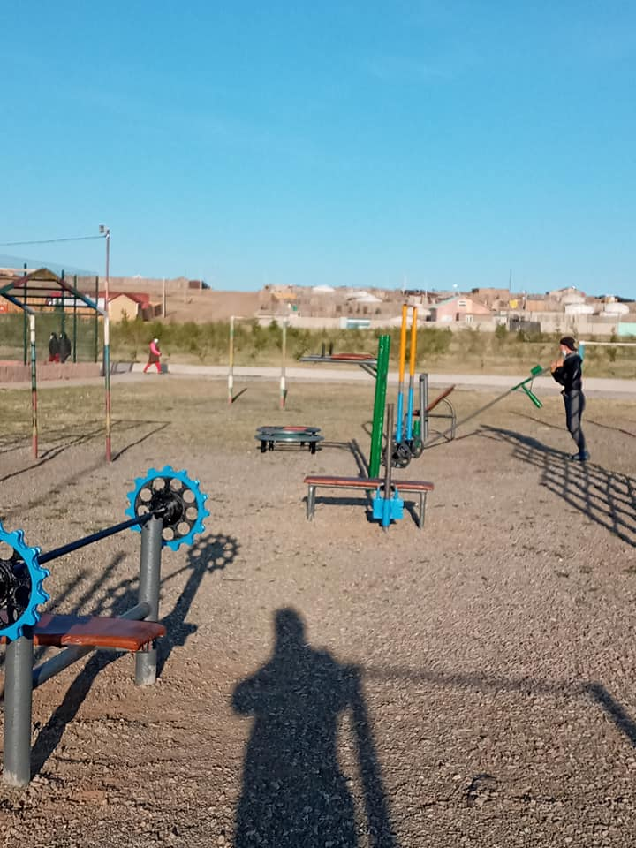
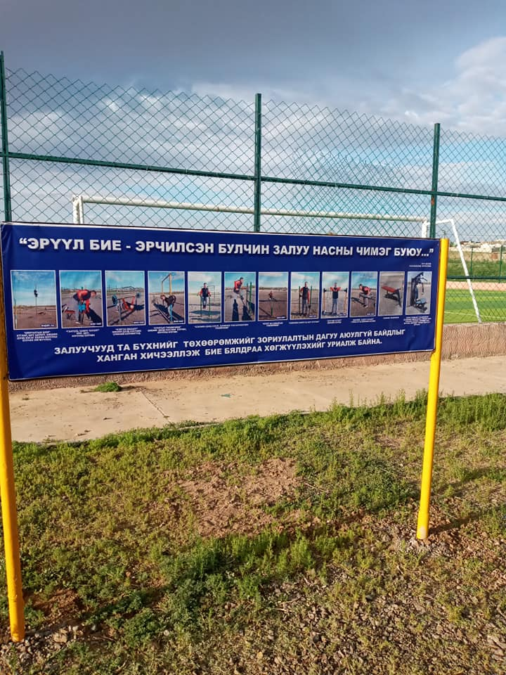
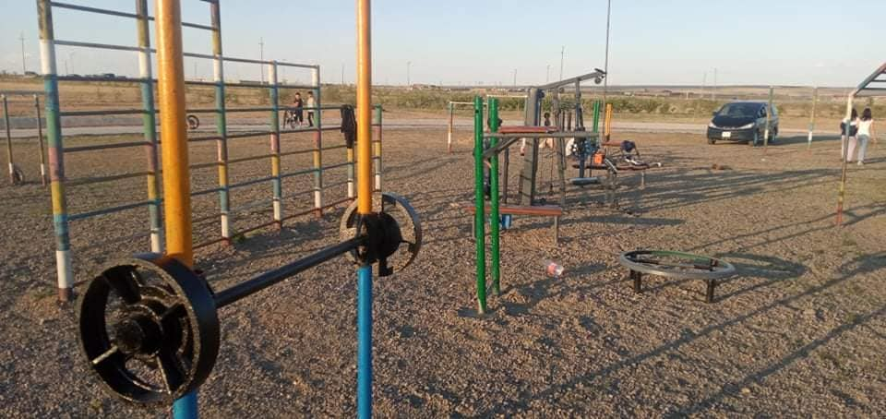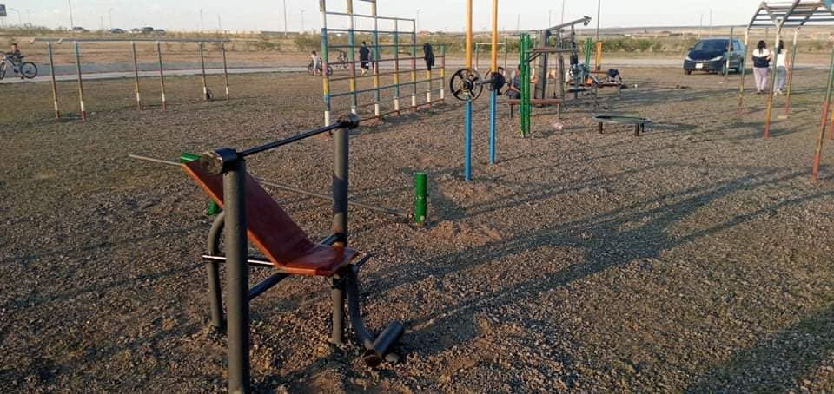
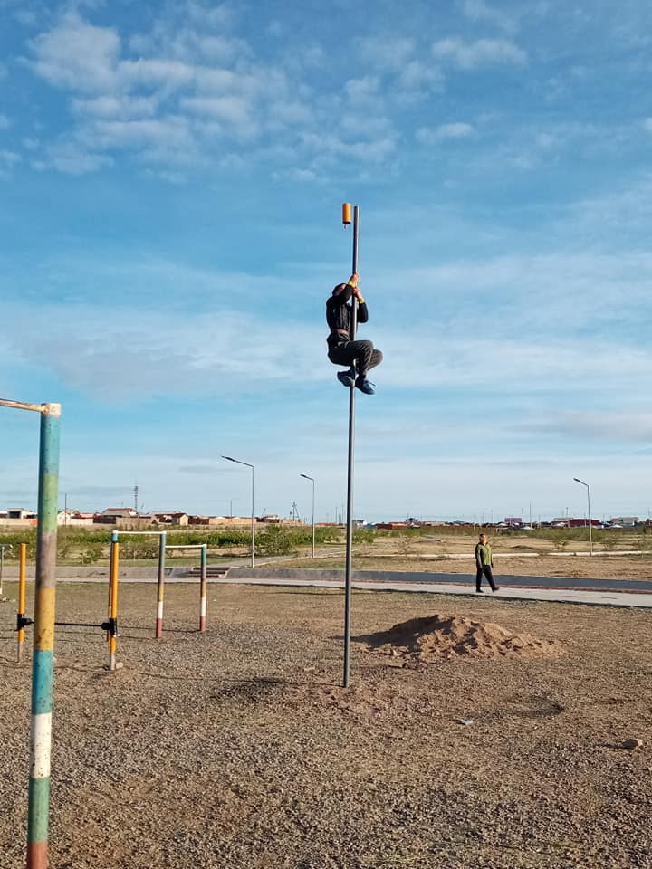

Байгууллагын эзэмшлийн 50м тайлбайг цэвэрлэж, зэрлэг ургамлыг зулгаалж мөн шинээр байгуулах Усан бассейн бүхий спорт цогцолбортоо тарьсан ногоон байгууламжаа услав. Давхардсан тоогоор 34 албан хаагч хамрагдлаа.
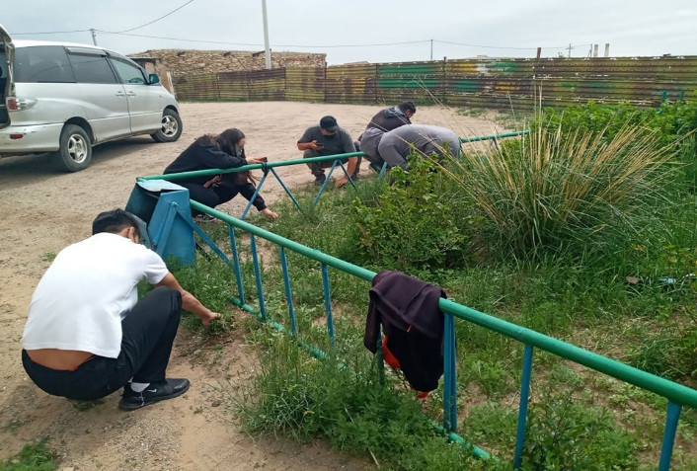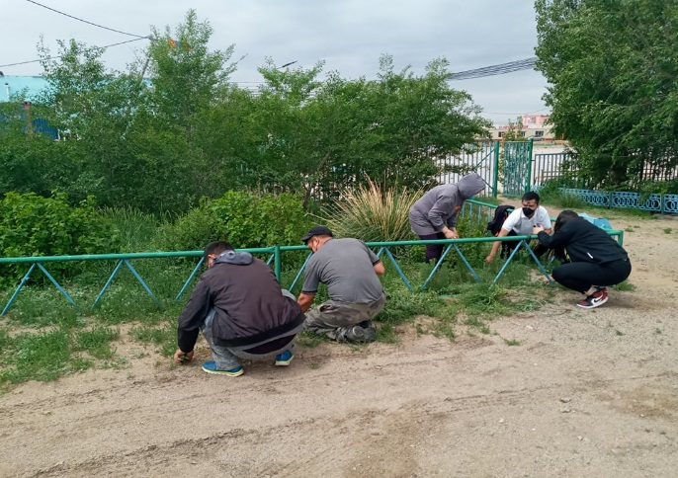
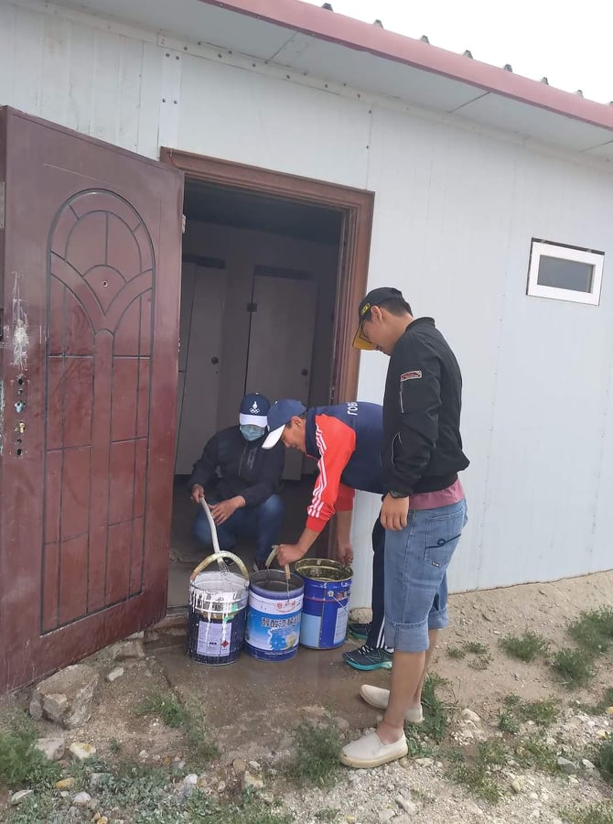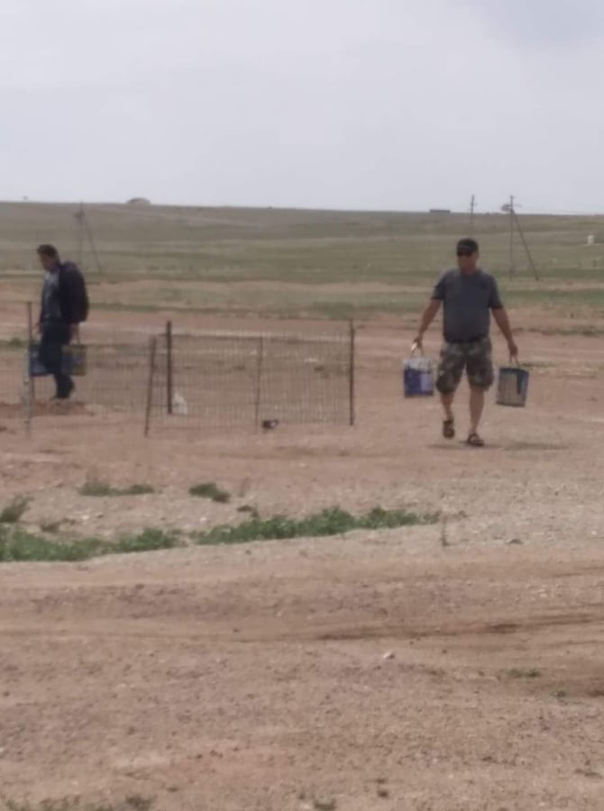
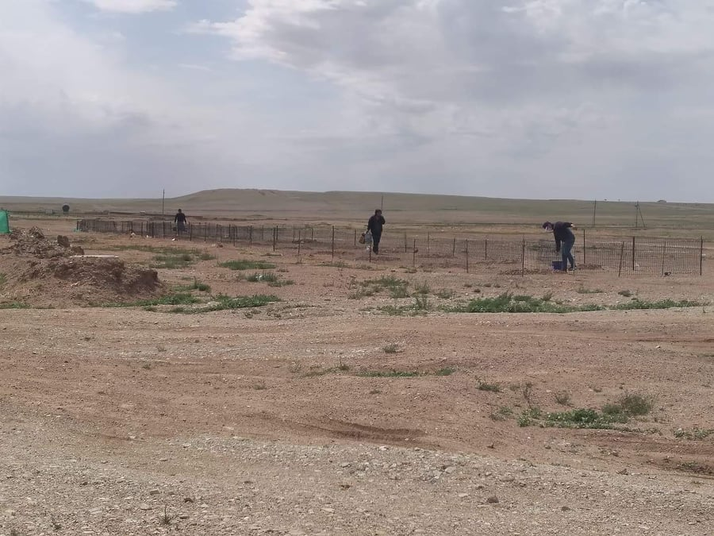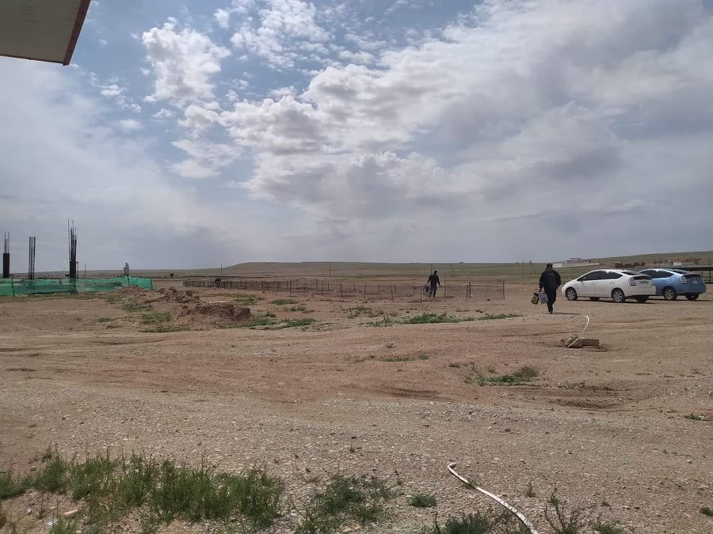
Цахим сургалт
1.“Төрийн албаны тухай болон архив, албан хэрэг хөтлөлтийн тухай хуулийн хэрэгжилт” арга зүйн сургалтанд БТСГазрын дарга Б.Буянтогтох, БЗАД М.Батдэлгэр, ААХХНярав Н.Эрдэнэцэцэг нар хамрагдлаа.
2. БТСУХорооноос зохион байгуулсан Идэвхтэй хөдөлгөөн ба суугаа хэв маяг сэдэвт 4 хоногын сургалтанд БЗАД М.Батдэлгэр, Мэргэжилтэн Б.Уянга, УСТөвийн дасгалжуулагч Б.Батмөнх УСТөвийн аврагч багш Б.Түмэнбаяр нар хамрагдлаа.
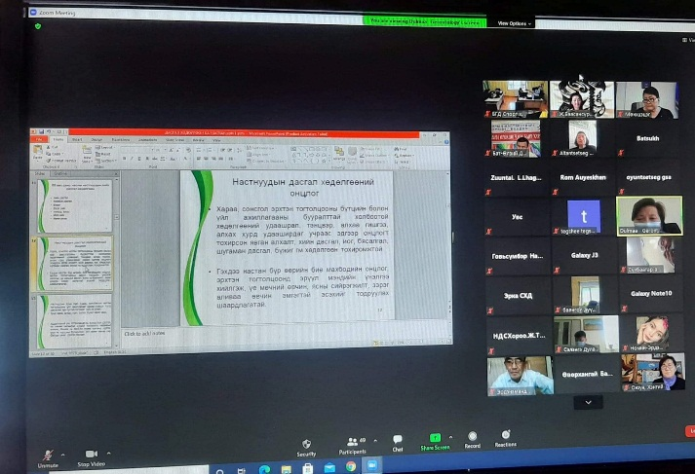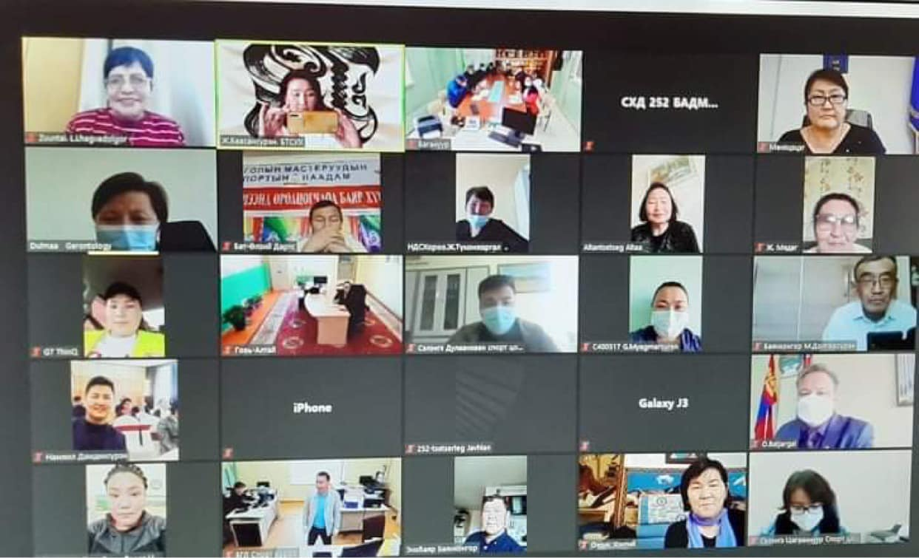
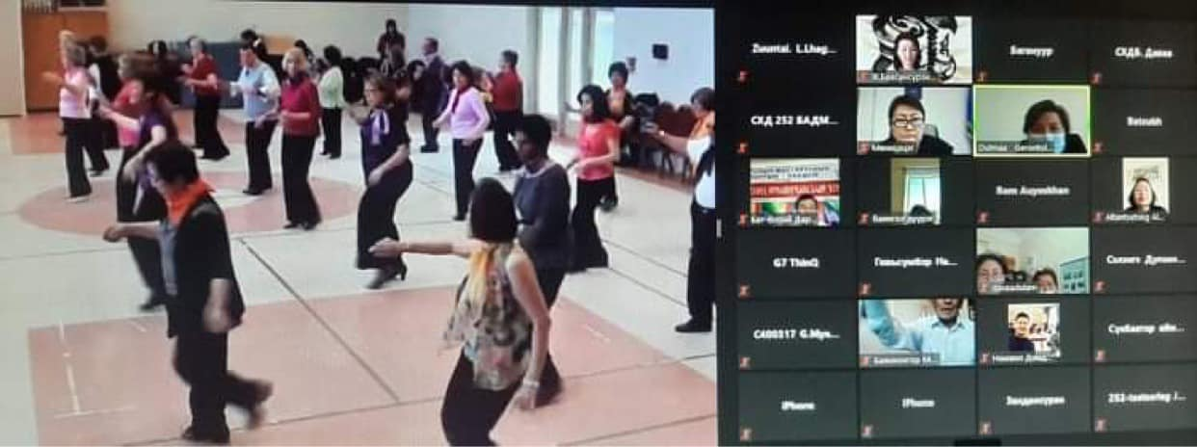

Усан спорт сургалтын төвийн талаар
Усан спорт сургалтын төв 2021 оны 05 дугаар сарын 20-ээс 06 дугаар сарын 22 хүртэл ямар нэгэн үйл ажиллагаа явуулаагүй болно.
Мэдээ нэгтгэсэн

Мэргэжилтэн Б.Уянга

